Муниципальное автономное учреждение дополнительного образования
«Центр внешкольной работы «Подросток»
Учебно-воспитательный комплекс с. Краснохолм»

Методическое пособие

«Театральное мастерство»

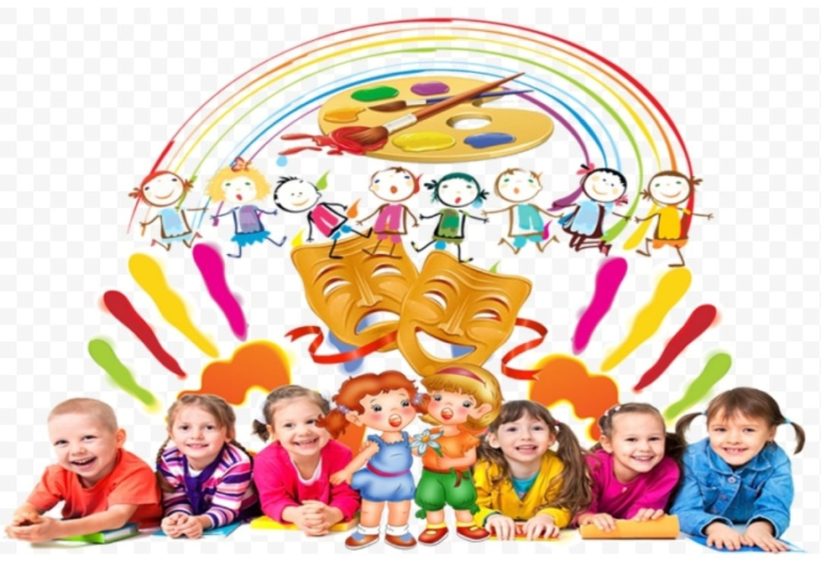

Сборник упражнений, заданий и игр

Автор-составитель: Зотова З.А
педагог дополнительного образования: высшей квалификационной категории.

Оренбург
2025

Содержание

Пояснительная записка……………………………………………………………………...с.3

1.Театральная азбука

1.1. Основные направления работы с детьми………………………………….. с.7

1.2. Методические рекомендации……………………………………………… с.9

2. Приложение

2.1 Артикуляционная гимнастика…………………………………………… с.12

2.2.Стихи для театра……………………………………………………………с.19

2.3.Скороговорки………………………………………………………………с.24

2.4.Игры ………………………………………………………………………. с.29

2.5.Ритмическое чтение……………………………………………………….. с.39

2.6.Мимические каноны……………………………………………………… с.41

2.7.Маски………………………………………………………………………. с.42

2.8. Упражнения, задания, игры……………………………………………… с.43

Используемая литература……………………………………………………………………с.55

Пояснительная записка

Театр - один из самых демократичных и доступных видов искусства, который позволяет решать многие актуальные проблемы педагогики и психологии, связанные с художественным и нравственным воспитанием, развитием коммуникативных качеств личности, развитием воображения, фантазии, инициативности и т.д
В человеке всегда заложено творческое начало, и театральные игры, наиболее полно способствуют творческому развитию личности. Самым доступным и наиболее эффективным средством для развития коммуникативных навыков является игра.
Об играх и как они влияют на развитие ребенка можно говорить бесконечно долго, но есть еще одно средство, которое, на мой взгляд, не менее важное – это театрализованная деятельность и театральная игра. Почему именно театрализованная деятельность? Театрализованная деятельность одна из самых эффективных способов воздействия на детей, в котором наиболее ярко и полно проявляется принцип обучения: учить играя.
Актуальность: Определяется обострившейся в настоящее время проблемой нравственного воспитания детей. Низкий художественный уровень многих телевизионных и радиопередач, обилие безнравственной рекламы на улицах и экранах, развитие новых информационных технологий при деградации их идейного содержания – все это негативно влияет на духовно-нравственное состояние детей. Разобщенность, замкнутость, агрессивность, растущая детская преступность, нетерпимость, непочтительное отношение к старшим, неуважительное отношение к труду, неумение сострадать ближним, неустойчивая психика и многие другие болезни подрастающего поколения – требуют лечения, в том числе средствами искусства, требуют пристального внимания именно к нравственному воспитанию. Театрализованная деятельность является источником развития чувств, глубоких переживаний ребенка, приобщает его к духовным ценностям. Не менее важно, что театрализованные игры развивают эмоциональную сферу ребенка, заставляют его сочувствовать персонажам. Позволяют формировать опыт социальных навыков поведения благодаря тому, что каждое литературное произведение или сказка для детей всегда имеют нравственную направленность. Любимые герои становятся образцами для подражания и отождествления. Полюбившийся образ оказывает позитивное влияние на фомирование качеств личности.
Видя работу с детьми на занятиях, у меня возникла потребность найти такую форму развития у детей творческих способностей, которая была бы близка и интересна мне и максимально действенна и эффективна для детей.
Так, мною была разработана сборник «Театральное мастерство» для учащихся объединения «Театральный сундучок».
Театрализованные занятия выполняют одновременно познавательную, воспитательную и развивающую функции и ни в коей мере не сводятся только к подготовке выступлений.
Игры, проводимые на занятиях, являются для учащихся действительно игрой, а не заорганизованной деятельностью, где каждый участник проявляет свою инициативу, свои желания и представления, учится согласовывать свои действия с действиями других участников, с определенными правилами.
Занятия с учащимися сценической речью служат своего рода эталоном правильной речи и одновременно упражняют и развивают слух, дыхательную систему, а последняя тесно связана с сердечно-сосудистой системой. Следовательно, занимаясь в процессе обучения сценической речи дыхательной гимнастикой, ребёнок одновременно укрепляет своё здоровье; тренирует артикуляционный аппарат.
Цель: воспитание и развитие понимающего, умного, воспитанного театрального зрителя, обладающего художественным вкусом, необходимыми знаниями, собственным мнением.
Задачи:
• опираясь на синтетическую природу театрального искусства,
способствовать раскрытию и развитию творческого потенциала каждого учащегося;
• помочь овладеть навыками коллективного взаимодействия и
общения;
• через театр привить интерес к мировой художественной культуре
и дать первичные сведения о ней;
• научить творчески, с воображением и фантазией, относиться к
любой работе.
Занятия театрального творчества необычные, проводить занятия нужно эмоционально и увлекательно. На занятиях от педагога требуется хорошее настроение и доброжелательность. На протяжении нескольких лет мне пришлось выработать определённую структуру занятий.
Структура урока выглядит так:
- Приветствие и артикуляционная гимнастика
- Гимнастика для лица
- Скороговорки
- Упражнения на технику речи (стихи, ритмическое чтение)
- Задания на пластику движений (игры)
- Подвижные игры
Структура может меняться. Это зависит от основной цели занятия, возраста обучающихся, степени усвоения материала. Только нужно следить за тем, чтобы статичные упражнения чередовались с подвижными, своевременно происходила смена одного задания другим.
Важным условием всей работы является сохранение игрового начала: короткое объяснение – пробный показ – краткий анализ показа – поточный показ и анализ учащихся– поощрение лучших. Излишний разбор ошибок снижает интерес детей и эмоциональность занятия.
Каждое занятие должен обязательно нести в себе какой-то новый элемент, упражнение задание или игру. Если задание оказалось сложным для ваших детей, то его надо заменить на более лёгкое, чтобы к нему вернуться на другом этапе.
Особое место в занятиях уделяется работе с воображаемым предметом, которой мы уделяем большое внимание на протяжении всего курса. Это один из элементов системы К.С.Станиславского, очень ценимый им, который обогащает фантазию, развивает творческое воображение, логику и последовательность действий.
Основная работа по развитию речи (постановка дыхания, тренировка речевого аппарата, пословицы и скороговорки) ведётся в первые два года обучения, когда дети это делают с удовольствием. На третьем году обучения мы больше внимания уделяем выразительности речи, ищем краски для выражения творческих идей, задумок.
Заканчиваем занятие, как правило, эмоциональными занимательными или подвижными играми, чтобы дети ушли с занятия с хорошим настроением.

1.Театральная азбука

1.1Основные направления работы с детьми

Театральная игра – эффективный способ воздействия в обучение, воспитании формировании личности.
Задачи. Учить детей ориентироваться в пространстве, равномерно размещаться на площадке, строить диалог с партнером на заданную тему;
развивать способность произвольно напрягать и расслаблять отдельные группы мышц, запоминать слова героев спектаклей;
развивать зрительное, слуховое внимание, память, наблюдательность, образное мышление, фантазию, воображение, интерес к сценическому искусству; упражнять в четком произношении слов, отрабатывать дикцию;
воспитывать нравственно-эстетические качества.
Ритмопластика включает в себя комплексные ритмические, музыкальные пластические игры и упражнения, обеспечивающие развитие естественных психомоторных способностей детей, свободы и выразительности телодвижении; обретение ощущения гармонии своего тела с окружающим миром.
Задачи. Развивать умение произвольно реагировать на команду или музыкальный сигнал, готовность действовать согласованно, включаясь в действие одновременно или последовательно; развивать координацию движений; учить запоминать заданные позы и образно передавать их; развивать способность искренне верить в любую воображаемую ситуацию; учить создавать образы животных с помощью выразительных пластических движений.
Культура и техника речи. Игры и упражнения, направленные на развитие дыхания и свободы речевого аппарата.
Задачи. Развивать речевое дыхание и правильную артикуляцию, четкую дикцию, разнообразную интонацию, логику речи; связную образную речь, творческую фантазию; учить сочинять небольшие рассказы и сказки, подбирать простейшие рифмы; произносить скороговорки и стихи; тренировать четкое произношение согласных в конце слова; пользоваться интонациями, выражающими основные чувства; пополнять словарный запас.
Основы театральной культуры. Детей знакомят с элементарными понятиями, профессиональной терминологией театрального искусства (особенности театрального искусства; виды театрального искусства, основы актерского мастерства; культура зрителя).
Задачи. Познакомить детей с театральной терминологией; с основными видами театрального искусства; воспитывать культуру поведения в театре.
Работа над спектаклем базируется на авторских пьесах и включает в себя знакомство с пьесой, сказкой, работу над спектаклем – от этюдов к рождению спектакля.
Задачи. Учить сочинять этюды по сказкам, басням; развивать навыки действий с воображаемыми предметами; учить находить ключевые слова в отдельных фразах и предложениях и выделять их голосом; развивать умение пользоваться интонациями, выражающими разнообразные эмоциональные состояния (грустно, радостно, сердито, удивительно, восхищенно, жалобно, презрительно, осуждающе, таинственно и т.д.); пополнять словарный запас, образный строй речи.
Основными требованиями в работе являются достоверность, правдивость исполнения, выраженные в целенаправленных действиях в предлагаемых обстоятельствах. С этой целью детям дается ряд упражнений, развивающих именно эти навыки:
- Домысливание предлагаемых обстоятельств;
- Рассказ о герое от его собственного лица;
- От лица персонажа, вступившего с ним в конфликт;
- Придумывание событий до этюда и после него;
- Характеристика героя по его собственной речи и т.д.
Таким образом, у обучающихся постепенно формируется представление о характере как особом поведении. На этом этапе ребенок уже должен уметь рассматривать поступок как действие, через которое проявляется характер героя.
На заключительном выступлении показываются инсценировки стихов, фольклорные праздники, «деревенские посиделки». Обучающиеся участвуют в спектакле как в коллективном творчестве, используя рабочую терминологию актерского искусства.

1.2.Методические рекомендации
Упражнения по развитию речи
«Артикуляционная гимнастика»
Прежде всего, обращается внимание детей на то, что для достижения выразительности речи им нужно хорошо развитые губы. Произнести скороговорку с вялыми губами нельзя, а для этого нам нужно их «размять», как разминается спортсмен перед соревнованиями. Некоторые упражнения могут показаться смешными, но нужно сдерживаться и старательно выполнять эти движения.
Каждое упражнение делается по 5-8 раз, после чего следует пауза, во время которой губы расслабляются.
Пословицы и поговорки
Прежде чем произнести скороговорку вслух, надо несколько раз делать это беззвучно, активно артикулируя губами, как будто ты хочешь , чтобы тебя услышали через звуконепроницаемое стекло! Потом сказать её шёпотом, но так, чтобы тебя услышали в конце класса. Только после этого произнести её вслух, но не быстро. А вот уже после этого – три раза подряд быстро.
Пословицы выражают народную мудрость. И от детей нужно требовать не просто её произнести, а выразить её смысл. Говорить её надо, всегда к кому-то обращаясь!
«Дыхательная гимнастика»
Все встали и сделали вдох! На секунду задержали воздух и спокойно сделали выдох, произнеся определённый звук. Не надо стараться взять воздух до предела и не нужно напрягаться! На три секунды - вдох, секунда – задержка, на пять секунд спокойный плавный выдох. Диафрагматическое дыхание совершается главным образом при помощи опускания диафрагмы во время вдоха, отчего стенки живота несколько выпячиваются вперёд. Это не исключает рёберного дыхания, когда расширяются боковые стенки грудной клетки. Правильным дыханием является смешанно-диафрагматическое. Нужно объяснять детям, как при чтении стихов правильно добирать воздух, чтобы не разрывать строчки.
«Голосовая гимнастика»
Упражнения для голоса неразрывно связаны с дыханием. Поэтому важно следить за добором дыхания, положа ладонь на живот. Некоторые ребята говорят глухо, тихо, как бы «в живот». Нужно вывести звук в артикуляционный аппарат, вперёд.
«Ритмическое чтение»
Ритм – слово греческое, обозначает соразмерность, стройность – соразмерное чередование музыкальных звуков, одно из основных выразительных и формообразующих средств музыки. Ритм отражает ритмику речи и методику стиха.
Для проведения ритмического чтения я воспользовалась карточками. Карточки для учителя и для учащихся. Я начинаю читать, а дети должны почувствовать ритм стихотворения и продолжить его чтение из своей карточки. В притихшем классе звучит мой голос необходимой силы, тембра; дети практически знакомятся с темпом речи, эмоциональной окраской стиха. При необходимости нужный отрывок можно повторить. Предлагаю детям продолжить чтение стихотворения в нужном ритме, начатое мной. Правильное нахождение отрывка поощряется. Это вырабатывает сознательность, правильность, беглость, выразительность чтения.
Выразительность
Выразительность – важное требование, предъявляемое к чтению обучающихся. Мы называем выразительным такое громкое чтение, в процессе которого читающий с достаточной ясностью выражает мысли и чувства, вложенные автором в произведение. Прочитать текст выразительно, значит:
- раскрыть характерные особенности образов, картин, изображенных в нем;
- показать отношение автора к событиям, к поступкам героев;
- передать основную эмоциональную тональность, присущую произведению.
«Мимические каноны»
Эмоции - это мимические выражения психических процессов, которые проявляются в человеческих лицах и показывают отношение человека к окружающему миру. Если выделить в лице человека основные физиономические черты или иначе сказать эмоциональные элементы, то мимика лица представляет строгую логическую систему, согласно которым можно систематизировать различные явления окружающего мира и аспекты человеческой жизни, и в том числе можно систематизировать эмоции.
Эмоции или настроения. Особенностью настроений по сравнению с эмоциями является большая продолжительность и длительная постоянность эмоциональных переживаний. Повторяем: улыбнулись, испугались, поревели и т.д.
Маска
Слово «маска» произошло от русского слова «мазать». Вначале так называлось все, что наносилось на лицо (маски из растений для ухода за кожей или разрисованные маски богов). Потом появились маски театральные, их использовали актеры, чтобы изобразить какого-либо героя. Сейчас слово «маска» означает «накладка с вырезами для глаз, скрывающая лицо, иногда с изображением человеческого лица, головы животного или героя из сказки, мультфильма».
Маска позволяет перевоплотиться, то в героя, то в злодея, то в глупца, то в мудреца! Достаточно надеть маску, изменить голос, походку и начинается - театральное представление.

ПРИЛОЖЕНИЕ
2.1. Артикуляционная гимнастика
ЗАРЯДКА ДЛЯ ГУБ «Веселый пятачок»:
- на счет «раз» губы вытянуть вперед, как пятачок у поросенка; на «два» губы растянуть в улыбке, не обнажая зубов;
- вытянутые губы (пятачок) двигаются вверх и вниз, влево и вправо;
- пятачок делает круговые движения в одну сторону, потом в другую;
Заканчивая упражнения, предложить детям полностью освободить мышцы губ, фыркнув, как лошадка.
ЗАРЯДКА ДЛЯ ШЕИ И ЧЕЛЮСТИ
Дети часто говорят сквозь зубы, челюсть зажата, рот е, приоткрыт. Чтобы избавиться от этих недостатков, необходимо освободить мышцы шеи и челюсти.
1. Наклонить голову то к правому, то к левому плечу, затем катать ее по спине и груди;
2. Удивленный бегемот: отбросить резко вниз нижнюю челюсть, рот при этом открывается широко и свободно.
3. Зевающая пантера: нажать двумя руками на обе щеки средней части и произносить «вау, вау, вау...», подражая голосу пантеры, резко опуская нижнюю челюсть широко открыв рот, затем зевнуть и потянуться.
4. Горячая картошка: положить в рот воображаемую горячую картофелину и сделать закрытый зевок (губы сомкнуть, мягкое небо поднято, гортань опущена).

ЗАРЯДКА ДЛЯ ЯЗЫКА
1. Жало змеи. Рот открыт, язык выдвинут, как можно дальше вперед, медленно двигается вправо — влево.
2. Конфетка. Губы сомкнуты, языком за ними помещаем «конфетку» вправо — влево, вверх — вниз, по кругу.
3. Колокольчик. Рот приоткрыт, губы округлены, язык бьется о края губ, как язычок звонкого колокольчика.
4. Уколы. Острым кончиком зыка касаться попеременно внутренней стороны левой и правой щеки. Нижняя челюсть неподвижна.
5. Самый длинный язычок. Высунуть язык как можно дальше и пытаться достать им до носа и подбородка.
УПРАЖНЕНИЯ НА ТРИ ВИДА ВЫДЫХАНИЯ
Цель. Разогреть мышцы дыхательного аппарата.
1-й вид обслуживает спокойную, плавно звучащую речь.
Свистит ветер — ССССССС...
Шумят деревья — ШШШШШ...
Летит пчела — ЖЖЖЖЖЖ...
Комар звенит — 3333333333...
2-й вид обслуживает волевую, но сдержанную речь.
Работает насос — ССССС! ССССС! ССССС!
Метет метель — ШШШШ! ШШШШ! ШШШШШ!
Сверлит дрель — 33333! 33333! 33333!
3-й вид обслуживает эмоциональную речь в быстром темпе.
Кошка сердится — Ф! Ф! Ф! Ф1
Пилит пила — С! С! С! С!
Заводится мотор — Р! Р! Р! Р!
Дети могут сами придумывать подобные упражнения и соединять все три вида выдыхания в одном упражнении.
Например: мотоцикл. Заводим мотор: Р! Р! Р!.. РРРРР! РРРРР! РРРРР! Поехали быстрее и быстрее: РРРРР! РРРРР! РРРРР!

ИГРЫ И УПРАЖНЕНИЯ НА СВОБОДУ ЗВУЧАНИЯ
С МЯГКОЙ АТАКОЙ
БОЛЬНОЙ ЗУБ
Ход. Детям предлагается представить, что у них очень болит зуб, и они начинают постанывать на звуке «м». Губы слегка сомкнуты, все мышцы свободны. Звук монотонный, тянущийся.
КАПРИЗУЛЯ
Ход. Дети изображают капризного ребенка, который ноет, требуя взять его на ручки. Ныть на звуке «н», не завышая и не занижая звука, отыскивая тон, на котором ровно и свободно звучит голос.
КОЛОКОЛЬЧИКИ
Ход. Дети распределяются на две группы, и каждая по очереди изображает звон колоколов: удар — бом! И отзвук — ммм... БУммм — БОммм! БУммм — БОммм! БУммм — БОммм! ДИньнь — ДОннн! ДИньнь — ДОннн! ДИньнь — ДОннн!
КОЛЫБЕЛЬНАЯ
Ход. Дети воображают, что они укачивают игрушку, и напевают колыбельную, сначала с закрытым ртом на звук «м», а потом ту же музыкальную фразу колыбельной на гласные звуки «а», «о», «у».

ИГРЫ И УПРАЖНЕНИЯ НА ОПОРУ ДЫХАНИЯ

ДРЕССИРОВАННЫЕ СОБАЧКИ
Ход. Выбирается ребенок-дрессировщик, который предлагает остальным детям — цирковым собачкам решать простейшие задачки, самостоятельно им придуманные. Вместо ответа «собачки» произносят «ав-ав-ав!» соответствующее число

ПТИЧИЙ ДВОР
Ход. Дети воображают, что попали на большой деревенский двор, они должны позвать и покормить всех его обитателей. Дети коллективно или по одному зовут уток (уть-уть-уть-уть), петушка (петь-петь-петь-петь), цыплят (цып-цып-цып), гусей (тега-тега-тега-тега), голубей (гуль-гуль-гуль), вдруг появилась кошка (кис-кис-кис-кис), она попыталась поймать цыпленка (брысь! брысь!). Курица зовет разбежавшихся цыплят.
ЭХО (по Н.Пикулевой)
Ведущий Дети
Собирайся, детвора! Ра! Ра!
Начинается игра! Ра! Ра!
Да ладошек не жалей! Лей! Лей!
Бей в ладошки веселей! Лей! Лей!
Сколько времени сейчас? Час! Час!
Сколько будет через час? Час! Час!
И неправда: будет два! Два! Два!
Дремлет ваша голова! Ва! Ва!
Как поет в селе петух? Ух! Ух!
Да не филин, а петух? Ух! Ух!
Вы уверены, что так? Так! Так!
А на самом деле как? Как! Как!
Если кто-то закукарекал, отдает фант, и игра начинается сначала.

Окошко  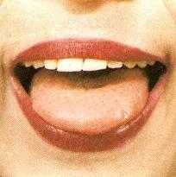  Вот и вышел на порог  Любопытный язычок.  «Что он скачет взад-вперед?» -  Удивляется народ.  Широко открыть рот — «жарко», закрыть рот — «холодно» | Чистим зубы  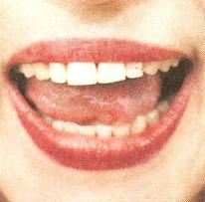  Чищу зубы, чищу зубы  И снаружи и внутри  Не болели, не темнели,  Не желтели чтоб они.
Месим тесто  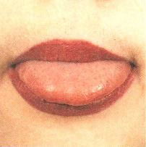  Улыбнуться, пошлепать языком между  губами — "пя-пя-пя-пя-пя...«, покусать кончик языка  зубками (чередовать эти два движения) | Чашечка  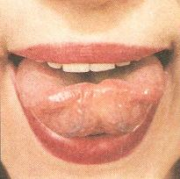  Ободок у языка – тонкая полоска,  Вверх его мы загибаем-  Чашечку мы получаем.
Шарики  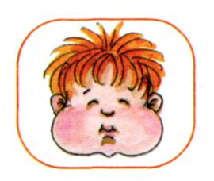  Надуть щёки, сдуть щёки  Дудочка  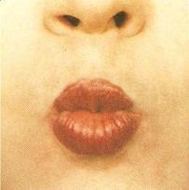  Мои губы – трубочка-  Превратились в дудочку,  Громко я дудеть могу:  Ду-ду-ду, ду-ду-ду. | Загнать мяч в ворота  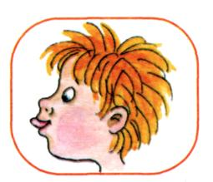  «Вытолкнуть» широкий язык между губами (словно загоняешь мяч в ворота), дуть с зажатым между губами языком (щеки не надувать)  Заборчик  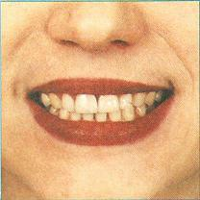  Зубы ровно мы смыкаем  И заборчик получаем…  А сейчас раздвинем губы –  Посчитаем наши зубы.
Маляр  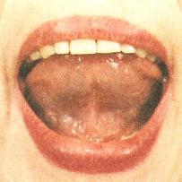  Красить потолок пора,  Пригласили маляра.  Челюсть ниже опускаем,  Язык к нёбу поднимаем,  Поведём вперёд-назад –  Наш маляр работе рад! | Грибочек  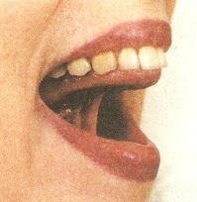  На лесной опушке,  Где жила кукушка,  Вырос гриб волнушка –  Шляпка на макушке.
Пароход гудит  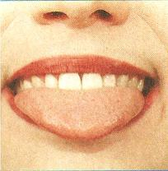  Губы в улыбке открыть рот с напряжением произнести долгое  "ы-ы-ы..." | Индюки болтают  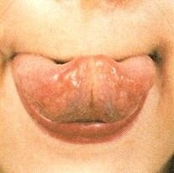  Рот чуть-чуть приоткрываю,  Язычок приподнимаю,  На губу положу, по губе им повожу.  Потом голос подключу:  Бл-бл-бл – заболбочу.
Киска  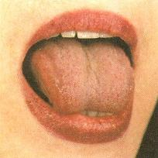  Губы в улыбке, рот открыт, кончик языка упирается в нижние зубы. выгнуть язык горкой, упираясь кончиком языка в нижние зубы | Лошадка  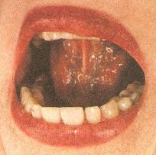  Я лошадка серый бок!  Цок-цок-цок.  Я копытцем постучу,  Цок-цок-цок.  Если хочешь – прокачу!  Цок-цок-цок.
Орешки  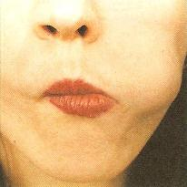  Рот закрыт, кончик языка с напряжением поочередно упирается в щеки, на щеках образуются твердые шарики - "орешки" | Часики  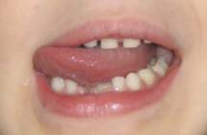  Влево –вправо, влево – вправо  Мой язык скользит лукаво:  Словно маятник часов,  Покачаться он готов.
Блинчик  Улыбнуться приоткрыть рот  положить широкий язык на нижнюю губу | Вкусное варенье  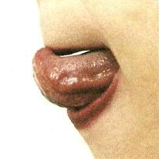  Ох и вкусное варенье!  Жаль, осталось на губе.  Язычок я подниму  И остатки оближу.

2.2. Стихи для театра
Осень - Зима
Бабу снежную лепила  Света в садике сама,  Только пальчики застыли,  Заморозила зима.  Подошел Андрей к сестричке,  Говорит серьёзно ей:  - Как наденешь рукавички,  Будет пальчикам теплей.  Света варежки надела,  Это сразу помогло:  Ручки Светины согрелись  Стало пальчикам тепло. | 
Возле дома снежный дед  В шубу снежную одет.  Он кряхтит на всю округу,  Он зовет свою подругу.  Мы и стали во всю прыть  Бабу снежную лепить.  А она сказала: - Скука!  Нету внучки, нету внука!  Мы слепили и внучат –  Маленьких снеговичат. | 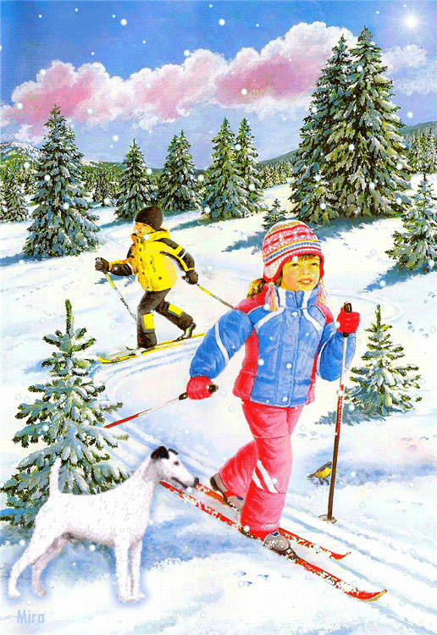
Шел однажды  Дед Мороз  По лесной аллее.  Видит –  Кустик,  А на нем  Ягоды алеют!  Что за чудо!  Средь зимы  Ягоды алеют!  Осторожно дед Мороз  Вышел из-за ели.  Только – фьють!  И кто куда –  Ягоды взлетели!  Вот так чудо!  Нет, не чудо:  Снегири взлетели! | 
Я – белый гриб, я – царь грибов,  Бесценный дар грибных лесов.  Росту в дубраве и в бору.  Прославлен широко в миру.  И если ты меня найдёшь,  Узнаешь сам, как я хорош! | 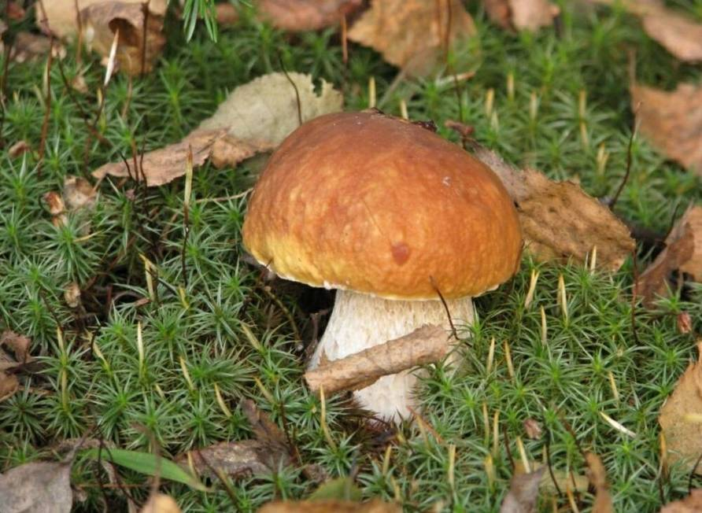
Поспевает брусника,  Стали дни холоднее.  И от птичьего крика  В сердце только грустнее.  Стаи птиц улетают  Прочь за синее море.  Все деревья блистают  В разноцветном уборе.  Солнце реже смеётся,  Нет в цветах благовонья.  Скоро Осень проснётся  И заплачет спросонья. | 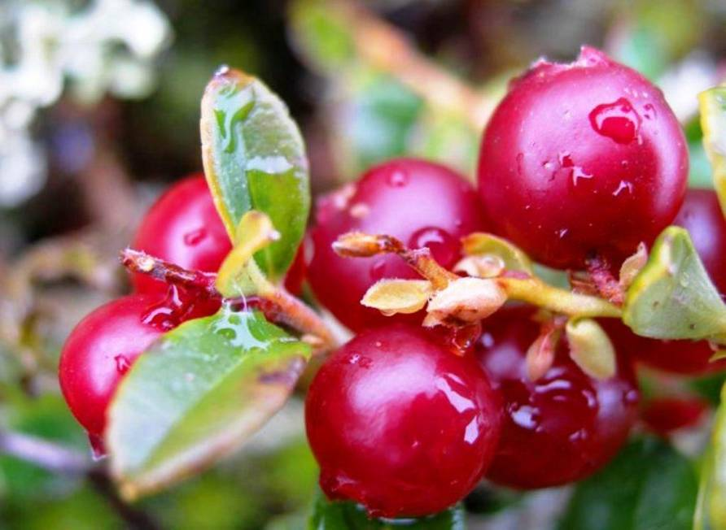
Скучная картина!  Тучи без конца,  Дождик так и льется,  Лужи у крыльца...  Чахлая рябина  Мокнет под окном,  Смотрит деревушка  Сереньким пятном.  Что ты рано в гости,  Осень, к нам пришла?  Еще просит сердце  Света и тепла!.... | 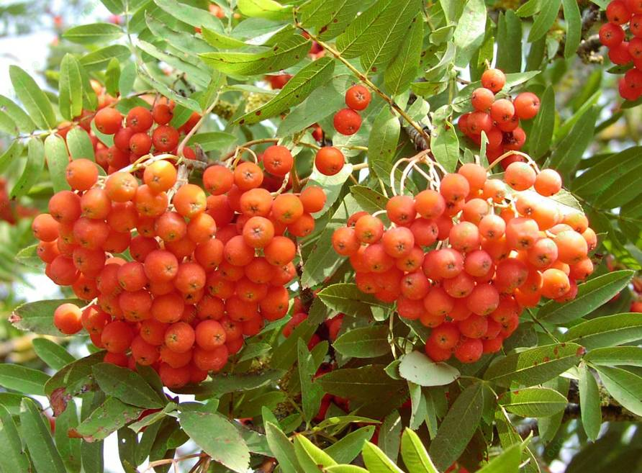

С.Я. Маршак
В ТЕАТРЕ ДЛЯ ДЕТЕЙ

Народу-то! Народу!  Куда ни кинешь взгляд, -  По каждому проходу  Идет волна ребят.  Сажают их на стулья  И просят не шуметь,  Но шум стоит, как в улье,  Куда залез медведь.  Из длинного колодца -  Невидимо для глаз -  То флейта засмеется,  То рявкнет контрабас.  Но вдруг погасли лампы,  Настала тишина,  И впереди за рампой  Раздвинулась стена.  И увидали дети  Над морем облака,  Растянутые сети,  Избушку рыбака.  Внизу запела скрипка  Пискливым голоском -  Заговорила рыбка  На берегу морском. | Все эту сказку знали -  О рыбке золотой, -  Но тихо было в зале,  Как будто он пустой.  Очнулся он, захлопал,  Когда зажгли огонь.  Стучат ногами об пол,  Ладонью о ладонь.  И занавес трепещет,  И лампочки дрожат -  Так звонко рукоплещет  Полтысячи ребят.  Ладоней им не жалко...  Но вот пустеет дом,  И только раздевалка  Кипит еще котлом.  Шумит волна живая,  Бежит по всей Москве,  Где ветер, и трамваи,  И солнце в синеве.

Агния Барто
В ТЕАТРЕ
Когда мне было  Восемь лет,  Я пошла  Смотреть балет.  Мы пошли с подругой Любой.  Мы в театре сняли шубы,  Сняли тёплые платки.  Нам в театре, в раздевальне  Дали в руки номерки.  Наконец-то я в балете!  Я забыла всё на свете!  Даже три помножить на три  Я сейчас бы не могла.  Наконец-то я в театре,  Как я этого ждала!  Я сейчас увижу фею  В белом шарфе и венке.  Я сижу, дышать не смею,  Номерок держу в руке.  Вдруг оркестр грянул в трубы.  Мы с моей подругой Любой  Даже вздрогнули слегка.  Вдруг вижу - нету номерка. | Фея кружится на сцене -  Я на сцену не гляжу.  Я обшарила колени -  Номерка не нахожу.  Может, он  Под стулом где-то?  Мне теперь  Не до балета!  Все сильней играют трубы,  Пляшут гости на балу,  А мы с моей подругой Любой  Ищем номер на полу.  Укатился он куда-то...  Я в соседний ряд ползу.  Удивляются ребята:  — Кто там ползает внизу?  По сцене бабочка порхала —  Я не видала ничего:  Я номерок внизу искала  И наконец нашла его.  А тут как раз зажегся свет,  И все ушли из зала.  — Мне очень нравится балет,—  Ребятам я сказала.
Агния Барто  НА ШКОЛЬНОМ УТРЕННИКЕ  Клоун - на сцене!  Острит он неплохо,  Скажет словечко -  И слышится хохот.  Школа взрывается  Залпами смеха:  Клоун - первоклассница!  Ну и потеха!  Хохот девчонок  Особенно звонок!  Но не смеется  Одна из девчонок.  Что-то нахохлилась  Эта девица:  - Мне неохота  От смеха давиться!  Девочки шепчутся:  - Ей не до смеха,  Танька не терпит  Чужого успеха. | Агния Барто  КВАРТЕТ  Басню выбрали давно,  Распределили роли,  Решило выступить звено  На утреннике в школе.  Решили девочки прочесть  "Квартет", такая басня есть.  Светлане роль не подошла:  - Я вовсе не упряма,  Зачем же мне играть осла?  Мне не позволит мама.  Артистки начали шуметь.  Одна кричит: - Она медведь,  А вовсе не мартышка!-  Кричит другая: - Чур-чура,  Сказала я еще вчера -  Я косолапый мишка!  Проходит день и два денька,  Потом проходит пять,  На репетицию никак  Артисток не собрать.  Пришел козел и сел за стол,  Но нету соловья.  - Ну, если так,- сказал козел,  Тогда уйду и я!  Проказница мартышка  Умчалась на каток,  А косолапый мишка,  Схватив свое пальтишко,  Пустился наутек.  То нет мартышки,  То козла  Куда-то тетя увезла,  То мишка косолапый  Ушел на лыжах с папой!  Когда в товарищах согласья нет,  Не прочитать им и "Квартет".

2.3. Скороговорки
Скороговорки учат чёткому и внятному произношению; помогают овладеть техникой речи.
Игры со скороговорками могут быть предложены в разных вариантах:
1) «испорченный телефон» — играют две команды. Капитан каждой получает свою скороговорку. Выигрывает та команда, которая по сигналу ведущего быстрее передаст скороговорку по цепи и последний представитель которой лучше и точнее произнесет ее вслух;
2) «ручной мяч» — ведущий подбрасывает мяч и называет имя какого-либо ребенка. Тот должен быстро подбежать, поймать мяч и произнести скороговорку и т.д.;
3) вариант «ручного мяча» — дети стоят в кругу, в центре — ведущий с мячом. Он бросает мяч любому ребенку, тот должен его поймать и быстро произнести скороговорку. Если ребенок не сумел поймать мяч или не смог четко произнести скороговорку, он получает штрафное очко или выбывает из игры;
4) «змейка с воротцами» — дети двигаются цепочкой за ведущим и проходят через воротики, образованные двумя последними детьми. Тот ребенок, перед которым воротики захлопнулись, должен произнести любую скороговорку. Если он сделает это хорошо, воротики открываются, и игра продолжается, в противном случае ребенок повторяет скороговорку;
5) «фраза по кругу» — дети, сидя по кругу, произносят одну и ту же фразу или скороговорку с различной интонацией; цель — отработка интонации;
6) «главное слово» — дети произносят скороговорку по очереди, каждый раз выделяя новое слово, делая его главным по смыслу. Скороговорки можно разучивать в движении, в различных позах, с мячом или со скакалкой.
Сшила Саша Сашке шапку.
Шла Саша по шоссе и сосала сушку.
Везет Сенька Саньку с Сонькой на санках
Шесть мышат в камышах шуршат.
Сыворотка из-под простокваши.
Оса уселась на носу, осу на сук я отнесу.
Шли сорок мышей, несли сорок грошей; две мыши поплоше несли по два гроша.
Мышки сушки насушили, мышки мышек пригласили, мышки сушки кушать стали, мышки зубки поломали!
Щетинка — у чушки, чешуя — у щучки.
Кукушка кукушонку купила капюшон.
Слишком много ножек у сороконожек.
Испугались медвежонка еж с ежихой и ежонком.
Жук, над лужею жужжа, ждал до ужина ужа.
Жужжит над жимолостью жук, зеленый на жуке кожух.
Лежебока рыжий кот отлежал себе живот.
Наш Полкан попал в капкан.
От топота копыт пыль по полю летит.
Ткет ткач ткани на платок Тане.
Бык тупогуб, тупогубенький бычок, у быка бела губа была тупа.
Перепел перепелку и перепелят в перелеске прятал от ребят.
Сшит колпак не по-колпаковски, вылит колокол не по-колоколовски.
Надо колпак переколпаковать, перевыколпаковать;
надо колокол переколоколовать, перевыколоколовать.
Клала Клара лук на полку, кликнула к себе Николку.
Карл у Клары украл кораллы, а Клара у Карла украла кларнет.
На дворе — трава, на траве — дрова.
Три сороки-тараторки тараторили на горке.
Три сороки, три трещотки, потеряли по три щетки.
У калитки — маргаритки, подползли к ним три улитки.
По утрам мой брат Кирилл трех крольчат травой кормил.
Мокрая погода размокропогодилась.
Полпогреба репы, полколпака гороха.
Кот ловил мышей и крыс, кролик лист капустный грыз.
Улов у Поликарпа — три карася, три карпа.
У Кондрата куртка коротковата.
Съел Валерик вареник, а Валюшка — ватрушку.
Пришел Прокоп — кипел укроп, ушел Прокоп — кипит укроп, как при Прокопе кипел укроп, так и без Прокопа кипит укроп.
Король — орел, орел — король.
Турка курит трубку, курка клюет крупку.
Собирала Маргарита маргаритки на горе.
Растеряла Маргарита маргаритки на дворе.
Бобр добр для бобрят.
Гравер Гаврила выгравировал гравюру.
Орел на горе, перо на орле. Орел под пером, гора под орлом.
Повар Павел, повар Петр.
Павел парил, Петр пек.
В аквариуме у Харитона четыре рака да три тритона.
Еле-еле Лена ела, есть из лени не хотела.
Милая Мила мылась мылом.
Мы ели-ели линьков у ели... Их еле-еле у ели доели!
У четырех черепашек по четыре черепашонка.
Тридцать три корабля лавировали, лавировали, да не вылавировали.
Вез корабль карамель,
Наскочил корабль на мель.
И матросы две недели
Карамель на мели ели.
Хохлатые хохотушки хохотом хохотали.

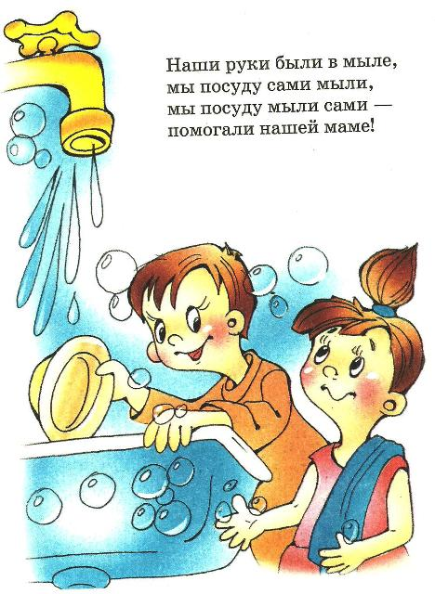 | Наши руки были в мыле,  мы посуду сами мыли,  мы посуду мыли сами –  Помогали нашей маме!  
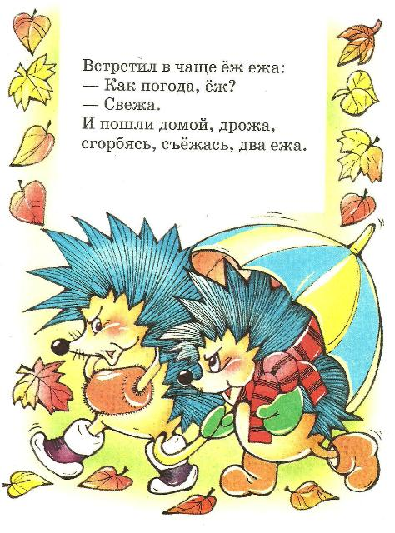 | Встретил в чаще ёж ежа:  - Как погода, ёж?  - Свежа.  И пошли домой, дрожа,  Сгорбясь, съёжась, два ежа.  
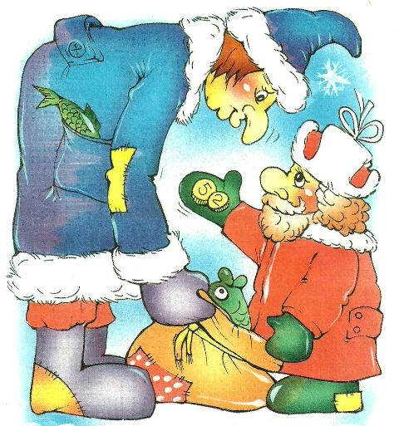 | Карп Карлыч  У Карла Карпыча  карпа купил.  
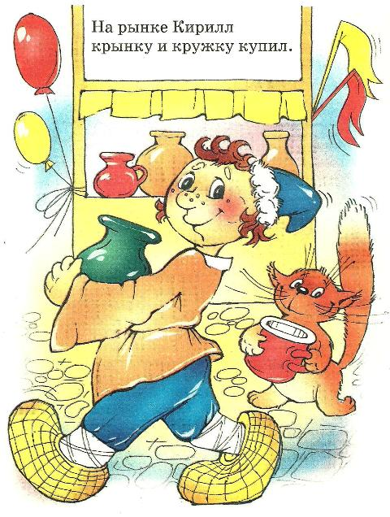 | На рынке Кирилл  крынку и кружку купил.  
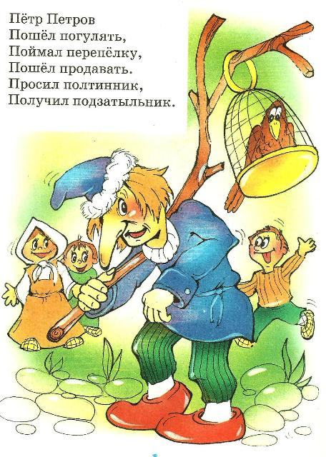 | Пётр Петров  Пошёл погулять,  Поймал перепёлку,  Пошёл продавать.  Просил полтинник,  Получил подзатыльник.  
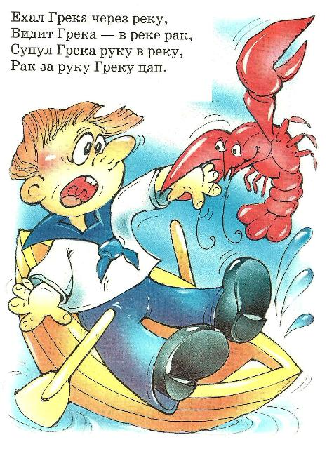 | Ехал Грека через реку,  Видит Грека – в реке рак,  Сунул Грека руку в реку,  Рак за руку Грека цап.  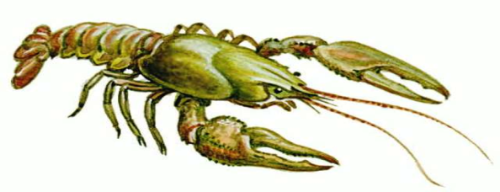

ДИАЛОГИЧЕСКИЕ СКОРОГОВОРКИ

Расскажите про покупки.
— Про какие про покупки?
— Про покупки, про покупки, про покупочки свои.
Мышонку шепчет мышь: «Ты все шуршишь, не спишь!».
Мышонок шепчет мыши: «Шуршать я буду тише».
Краб крабу сделал грабли,
Подал грабли крабу краб:
— Грабь граблями гравий, краб!
2.4. Игры для театрального творчества
- Игра «Давай притворяться»
-кушать мороженое
-чистить зубы
-пить молоко
-расчёсывать волосы
-задувать свечу
- Игра «Кто что делает?»
Что этот предмет делает?
- ветер - лягушка
- солнце - облако
- дерево - варежка
- дом
- машина
- кошка
3. Игра «Что было бы, если…»
-если бы ты превратился в какое-нибудь животное? Каким животным тебе хотелось бы тогда стать и почему?
-какое желание ты загадаешь, если найдёшь волшебную лампу?
-куда ты полетишь, если у тебя будет ковёр – самолёт?
-тебе сейчас было столько лет, сколько ты хочешь? Почему?
-если бы ты был воспитателем?
-если бы ты стал совсем зелёным? Чем ты тогда будешь?
-если бы ты мог превратиться в другого человека, кем бы ты тогда хотел стать?
- Игра «Что ты видишь?»
Назови предметы, которые ты видишь?
-я вижу…
- Игра «Каким бывает?»
Дерево – большое, зелёное, высокое, раскидистое, лиственное, хвойное, маленькое, стройное.
-молоко
-друг
-лес
-мультфильм
6. Игра «Кто откуда?»
Назвать место, где этот представитель животного мира живёт: небо, море, земля, вода, трава.
-кузнечик - щука - зебра
-дельфин - заяц - орёл
-ласточка - воробей - змея
-медведь - лягушка - бабочка
-улитка - акула - налим

- Игра «Угадай конец фразы»
Дети ели ка..
На столе лежит бумага и кра..
В лесу растут гри..
В саду растут цве..
У нас есть петух и ..
Зимой бывает хо..
- Игра «Шаги»
Кто быстрее доберётся до доски, говоря на каждый шаг слова.
-имена - деревья
-вежливые слова - ласковые слова
-овощи - слова утешения
-фрукты - всё мокрое
-животные - всё горячее
-цветы - всё круглое
- Игра «Как можно узнать?»
-холодно на улице или нет?
-сварилась картошка или нет?
-сладкий ли чай?
-пишет фломастер или нет?
-высохла ли рубашка?
-крепко ли завязана верёвка?
-есть ли вода в стакане?
-есть ли мячик в закрытой коробке?
-есть ли кто в доме?
-интересная ли книжка?
10. Игра «Построить взрослых»
-по степени значимости
-по росту
-по цвету волос
-по длине волос
-по силе
-по толщине
11. Игра «Часть и целое»
Часть какого предмета или существа вы называете?
Винт-вертолёт, самолёт
Колесо- стрелка- карман-
Руль- кнопка- дверь-
Парус- страница- ветка-
Вагон- каблук- шишка-
Крыша- козырёк- перо
12. Игра «Не говори, НЕТ»
-Деревья высокие?
-Да
-На деревьях сидят птицы?
-Да
-На деревьях сидят машины?
13. Игра «Что вокруг?»
Вот стоит автомобиль, а что у него есть?
-руль, сиденье, дверцы, колёса, мотор.
-А что есть у дерева?
-А что есть у дома?
-Что вокруг дома?
-Что на улице?

СПЕЦИАЛЬНЫЕ ТЕАТРАЛЬНЫЕ ИГРЫ
УПРАЖНЕНИЯ И ЭТЮДЫ
УГАДАЙ: ЧТО Я ДЕЛАЮ?
Цель. Оправдать заданную позу, развивать память, воображение.
Ход игры. Педагог предлагает детям принять определенную позу и оправдать ее.
1. Стоять с поднятой рукой. Возможные варианты ответов: кладу книгу на полку; достаю конфету из вазы в шкафчике; вешаю куртку; украшаю елку и т.п.
2. Стоять на коленях, руки и корпус устремлены вперед. Ищу под столом ложку; наблюдаю за гусеницей; кормлю котенка; натираю пол.
3. Сидеть на корточках. Смотрю на разбитую чашку; рисую мелом.
4. Наклониться вперед. Завязываю шнурки; поднимаю платок, срываю цветок.
ОДНО И ТО ЖЕ ПО-РАЗНОМУ
Цель. Развивать умение оправдывать свое поведение, свои действия нафантазированными причинами (предлагаемыми обстоятельствами), развивать воображение, веру, фантазию.
Ход игры. Детям предлагается придумать и показать несколько вариантов поведения по определенному заданию: человек «идет», «сидит», «бежит», «поднимает руку», «слушает» и т.д.
Каждый ребенок придумывает свой вариант поведения, а остальные дети должны догадаться, чем он занимается и где находится. Одно и то же действие в разных условиях выглядит по-разному.
Дети делятся на 2—3 творческие группы, и каждая получает определенное задание.
I группа — задание «сидеть». Возможные варианты:
а) сидеть у телевизора;
б) сидеть в цирке;
в) сидеть в кабинете у зубного врача;
г) сидеть у шахматной доски;
д) сидеть с удочкой на берегу реки и т.п.
II группа — задание «идти». Возможные варианты:
а) идти по дороге, вокруг лужи и грязь;
б) идти по горячему песку;
в) идти по палубе корабля;
г) идти по бревну или узкому мостику;
д) идти по узкой горной тропинке и т.д.
III группа — задание «бежать». Возможные варианты:
а) бежать, опаздывая в театр;
б) бежать от злой собаки;
в) бежать, попав под дождь;
г) бежать, играя в жмурки и т.д.
IV группа — задание «размахивать руками». Возможные варианты:
а) отгонять комаров;
б) подавать сигнал кораблю, чтобы заметили;
в) сушить мокрые руки и т.д.
V группа — задание «Ловить зверюшку». Возможные варианты:
а) кошку;
б) попугайчика;
в) кузнечика и т.д.
КРУГОСВЕТНОЕ ПУТЕШЕСТВИЕ
Цель. Развивать умение оправдывать свое поведение, развивать веру и фантазию, расширять знания детей.
Ход игры. Детям предлагается отправиться в кругосветное путешествие. Они должны придумать, где проляжет их путь — по пустыне, по горной тропе, по болоту, через лес, джунгли, через океан на корабле — и соответственно изменять свое поведение.
ИГРЫ НА ПРЕВРАЩЕНИЯ
В театре зритель верит в то, во что верит актер. Сценическое отношение — это умение с помощью веры, воображения и фантазии изменить свое отношение к предмету, месту действия или партнерам, меняя соответствующим образом свое поведение, оправдывая условное превращение.
ПРЕВРАЩЕНИЕ ПРЕДМЕТА
Цель. Развивать чувство веры и правды, смелость, сообразительность, воображение и фантазию.
Ход игры. Предмет кладется на стул в центре круга или передается по кругу от одного ребенка к другому. Каждый должен действовать с предметом по-своему, оправдывая его новое предназначение, чтобы была понятна суть превращения. Варианты превращения разных предметов:
а) карандаш или палочка — ключ, отвертка, вилка, ложка, шприц, градусник, зубная щетка, кисточка для рисования, дудочка, расческа и т.д.;
б) маленький мячик — яблоко, ракушка, снежок, картошка, камень, ежик, колобок, цыпленок и т.д.;
в) записная книжка — зеркальце, фонарик, мыло, шоколадка, обувная щетка, игра.
Можно превращать стул или деревянный куб, тогда дети должны оправдывать условное название предмета.
Например, большой деревянный куб может быть превращен в королевский трон, клумбу, памятник, костер и т.д.

ПРЕВРАЩЕНИЕ КОМНАТЫ
Цель. Та же.
Ход игры. Дети распределяются на 2—3 группы, и каждая из них придумывает свой вариант превращения комнаты. Остальные дети по поведению участников превращения отгадывают, во что именно превращена комната.
Возможные варианты, предложенные детьми: магазин, театр, берег моря, поликлиника, зоопарк, замок Спящей красавицы, пещера дракона и т.д.

ПРЕВРАЩЕНИЕ ДЕТЕЙ
Цель. Та же.
Ход игры. По команде педагога дети превращаются в деревья, цветы, грибы, игрушки, бабочек, змей, лягушек, котят и т.д. Педагог может сам превратиться в злую волшебницу и превращать детей по своему желанию.

ИГРЫ НА ДЕЙСТВИЯ С ВООБРАЖАЕМЫМИ
ПРЕДМЕТАМИ ИЛИ НА ПАМЯТЬ ФИЗИЧЕСКИХ ДЕЙСТВИЙ
ЧТО МЫ ДЕЛАЛИ, НЕ СКАЖЕМ, НО ЗАТО МЫ ВАМ ПОКАЖЕМ!
Цель. Развивать воображение, инициативу, внимание, умение действовать согласованно, обыгрывать воображаемые предметы.
Ход игры. Комната делится пополам шнуром или чертой. С одной стороны находятся выбранные с помощью считалки «Дедушка и трое—пятеро внучат», с другой стороны — остальные дети и педагог, которые будут загадывать загадки. Договорившись, о чем будет загадка, дети идут к «дедушке» и «внучатам».
Дети. Здравствуй, дедушка седой с длинной-длинной бородой!
Дедушка. Здравствуйте, внучата! Здравствуйте, ребята! Где побывали? Что вы повидали?
Дети. Побывали мы в лесу, там увидели лису. Что мы делали, скажем, но зато мы вам покажем!
Дети показывают придуманную загадку. Если «дедушка» и «внучата» дают правильный ответ, дети возвращаются на свою половину и придумывают новую загадку. Если разгадка дана правильно, дети говорят верный ответ и после слов «Раз, два, три — догони!» бегут за черту, в свой дом, а «дедушка» и «внуки» стараются догнать их, пока те не пересекли спасительной линии. После двух загадок выбираются новые «дедушка» и «внучата».
В загадках дети показывают, как они, например, моют руки, стирают платочки, грызут орехи, собирают цветы, грибы или ягоды, играют в мяч, подметают веником пол, и т.п.
КОРОЛЬ (вариант народной игры)
Цель. Развивать действия с воображаемыми предметами, умение действовать согласованно.
Ход игры. Выбирается с помощью считалки на роль короля ребенок. Остальные дети — работники распределяются на несколько групп (3 — 4) и договариваются, что они будут делать, на какую работу наниматься. Затем они группами подходят к королю.
Работники. Здравствуй, король!
Король. Здравствуйте!
Работники. Нужны вам работники?
Король. А что вы умеете делать?
Работники. А ты отгадай!
Дети, действуя с воображаемыми предметами, демонстрируют различные профессии: готовят еду, стирают белье, шьют одежду, вышивают, поливают растения и т.п. Король должен отгадать профессию работников. Если он сделает это правильно, то догоняет убегающих детей. Первый пойманный ребенок становится королем. Со временем игру можно усложнить введением новых персонажей (королева, министр, принцесса и т.п.), а также придумать характеры действующих лиц (король — жадный, веселый, злой; королева — добрая, сварливая, легкомысленная).
ДЕНЬ РОЖДЕНИЯ
Цель. Развивать навыки действия с воображаемыми предметами,"воспитывать доброжелательность и контактность в отношениях со сверстниками.
Ход игры. С помощью считалки выбирается ребенок, который приглашает детей на «день рождения». Гости приходят по очереди и приносят воображаемые подарки.
С помощью выразительных движений, условных игровых действий дети должны показать, что именно они решили дарит

2.5 Ритмическое чтение

- Завести велели мне  - Новые привычки  - Никогда девчонок НЕ  - Дёргать за косички  - Никогда с братишкой НЕ  - Драться за обедом  - На уроках больше НЕ  - Говорить с соседом | - Я согласен даже НЕ  - Рисовать на карте!  - И согласен даже НЕ  - Танцевать на парте!  - Но не смейте делать мне  - Никаких упрёков  - Если даже я и НЕ  - Выучу уроков
- В старину учились дети  - Их учил церковный дьяк,-  - Приходили на рассвете  - И твердили буквы так:  - А да Б – как Аз да Буки,  - В –как Веди, Г –глагол.  - И учитель для науки  - По субботам их порол. | - Трудно грамота давалась  - Нашим предкам в старину,  - А девицам полагалось  - Не учиться ничему.  - Обучались лишь мальчишки  - Дьяк с указкою в руке  - Нараспев читал им книжки  - На славянском языке
- Есть слова – словно раны,  - Слова - словно суд, -  - С ними в плен не сдаются и в плен не берут  - Словом можно убить, словом можно спасти  - Словом можно полки за собой повести!  - Словом можно продать, и предать, и купить  - Слово можно в разящий свинец перелить. | - Но слова всем словам в языке у нас есть,  - Слава, Родина, Верность, Свобода и Честь:  - Повторять их не смею на каждом шагу,-  - Как знамёна в чехле, их в душе берегу.
- Откуда начинается Россия?  - С Курил? С Камчатки? Или с Командор?  - О чём грустят глаза её степные  - Над камышами всех её озёр? | - Россия начинается с пристрастья  - К труду, к терпенью, к правде, к доброте.  - Вот в чём её звезда.  - Она прекрасна!  - Она горит и светит в темноте  - Отсюда все дела её большие,  - Её неповторимая судьба.  - И если ты причастен к ней, - Россия  - Не с гор берёт начало, а с тебя.
- Вверх, по недоступным  - Крутизнам встающих  - Гор, туман восходит  - Из долин цветущих;  - Он, как дым, уходит  - В небеса родные,  - В облака свиваясь  - Ярко-золотые. | - Луч зари с лазурью  - На волнах трепещет:  - На востоке солнце,  - Разгораясь, блещет.  - И сияет утро,  - Утро молодое…  - Ты ли это. Небо  - Хмурое, ночное?
- Опрятней модного паркета  - Блистает речка, льдом одета  - Мальчишек радостный народ  - Коньками звучно режет лёд… | - На красных лапках гусь тяжёлый  - Задумав плыть по лону вод,  - Ступает бережно на лёд,  - Скользит и падает: весёлый  - Мелькает, вьётся первый снег,  - Звездами, падая на брег.
Упражнение «Гимнастика для лица»
2.6Мимические каноны

  Улыбнулись |   Испугались
  Разозлились |   Поревели
  Огорчились |   Заснули

  - Маски

 |  |  | 
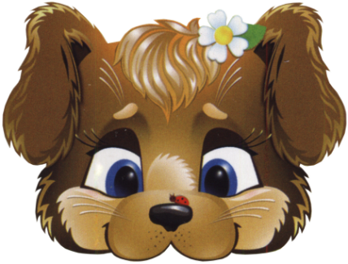 | 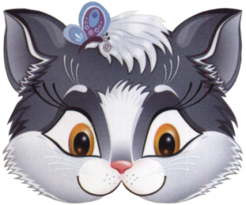 | 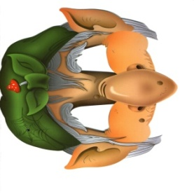 | 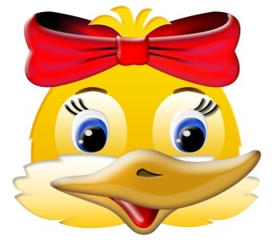
 | 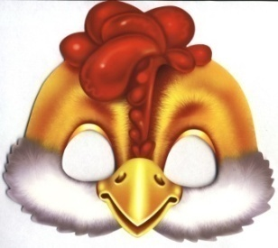 |  | 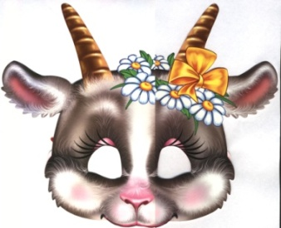
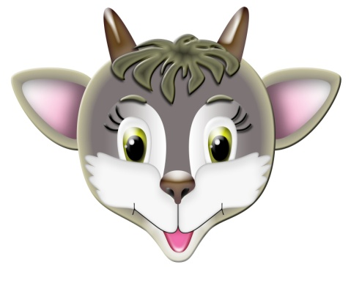

2.8.Упражнения, задания и игры.
Задания и игры
- «Зёрнышко»
В зёрнышке или семечке как бы спрятаны разные растения. Мы попытаемся из зёрнышка «вырасти», превратиться в какое-нибудь растение, вид которого я изображу при помощи своего тела и рук. Теперь мысленно представьте дерево, которое будете изображать. Я буду считать до десяти, а вы в это время - «расти».
2. «Ай да я!»
Сидя в полукруге, дети по порядку ведут счёт, начиная с 1, но пропуская число 3, а далее все числа, которые делятся или оканчиваются на 3, вместо них говорят: «Ай да я1» Кто ошибся – выбывает.
3. «Эстафета»
Слева направо нужно быстро встать, чётко назвать имя и фамилию, сесть. Как только один ученик коснётся сиденья, встаёт другой и т.д.
4. «На одну букву»
За 30 секунд найдите и запомните все предметы в комнате, названия которых начинаются на букву «с». Кто первый?
5. «Кто сзади?»
Один ученик стоит спиной к остальным с закрытыми глазами. Тот, на кого я укажу, подходит сзади к водящему, называет его имя и тихо садится. Голос можно изменять. Водящий должен угадать, кто к нему подходил.
6. «Фотографы»
У стола три ученика. Какое-то время их рассматривает класс. Они выходят за дверь, что-то меняют в своём облике, даже могут меняться одеждой и обувью. Класс должен восстановить их прежний облик.

«Индивидуальные задания»
1.«Рисунок пальцами»
Двое или несколько ребят становятся друг перед другом и поочерёдно «рисуют» в воздухе различные предметы, животных, машины. Соперники должны угадать и назвать нарисованное.
2.«Сочини сказку»
В сказках всегда происходят разные события и чудеса. Мы будем внимательно слушать своих товарищей, которые будут говорить по фразе, выстраивая сюжет сказки. Например, первый говорит: «Алёнушка собирала в лесу грибы», второй: «Она собрала уже почти целое лукошко», третий …
3.«Общая работа»
Различные виды работ выполняют вместе два ученика: поднимают и перенося воображаемое бревно; гребут «катаясь на лодке»: «пилят дрова» двуручной пилой; качают воду при помощи пожарной помпы и др.
4.«Рассказ – картинка»
Сейчас мы нарисуем картину. Каждый из вас по очереди должен сказать слово или предложение, чтобы у вас получилась словесная картина. Например, один говорит слово «скамейка», второй – «парк» и т.д. Чем больше деталей , тем лучше.
Игры с использованием карточек
«Слово наоборот»
Ведущий называет слово, а дети должны его сказать наоборот. Сначала надо давать простые слова: кот, роза,…а потом задание можно усложнить.
«Земля и воздух»
Кидающий мяч должен громко сказать слово «Воздух», «Земля» или «Вода», а тому, кто ловит мяч, нужно мгновенно назвать птицу, животное, рыбу или насекомое, которое обитает в этих средах.
«Мячики со словами»
Ученик, кидающий мяч, называет любое существительное в именительном падеже. Тот, кто ловит мяч, мгновенно добавляет подходящий по смыслу глагол. Костёр … горит.
«Фоноскоп»
С помощью этого фантастического прибора можно по звуку узнать любую вещь. Отвернитесь. По какому предмету я стучу карандашом?.. А теперь? Звуки разные - карандаш постукивает то по книге, то по стулу.
«Тень»
Разделитесь на пары. Один в каждой паре будет Человеком. Он ходит по комнате, как в лесу, собирает грибы, рвёт ягоды, ловит бабочек. Второй будет его тенью. Он следует за его спиной.
Творческие задания на сценической площадке.
«Войди в образ»
Нужно пройти по сцене, потом встать и пройти уже в образе того или иного человека: очень старого, больного, раненого.
«Профессионалы»
Вообразите себя представителем той или иной профессии и при помощи искусства пантомимы покажите его в работе. А мы зрители, должны догадаться, кого вы изобразили.
«Окно»
Между вами окно с очень толстым стеклом, через которое звуки не проходят. Вы хотите что-то сказать товарищу. Каждому надо заранее решить, что он собирается сообщить партнёру. Для этого он может артикулировать губами, писать воображаемые буквы на стекле, объяснять на пальцах.
«Скульптор и модель»
Представьте, что вы скульптор и из глины творите образы людей разных профессий. Скульптор задумывает, в каком положении фигура каждого будет воплощена в скульптуре.
Развивающие игры
1.«Повтори быстро»
Если ведущий говорит слово «повторите» и следом называет любое другое слово, то дети должны его повторить. А если ведущий говорит слова: «Скажите», «громко», то тот кто их повторит – выбывает.
2. «Выполни уговор»
Водящий стоит перед строем. Уговор с игроками: если водящий кланяется , то все поворачивают головы в стороны; протягивает к ним руки – скрещивают руки на груди; топнет ногой – они тоже топают.
Командные игры
«Пройди спиной вперёд»
На пути ставятся один за другим с интервалом три стула. Нужно обойти стулья «змейкой», двигаясь спиной вперёд, затем пробежать по прямой и осалить следующего.
«Испорченный телефон»
Каждой команде даётся по короткой скороговорке. По сигналу первый читает скороговорку и шёпотом передаёт второму, третьему и т.д. Кто быстрее и не исказит.
«Сказочные эстафеты»
«Конёк – горбунок»
Положив на спину мяч и придерживая его руками, добежать до стула, влезть на него, издать ржание коня и вернуться бегом к старту.
«Лягушка – путешественница»
Два ученика кладут на плечи палку и держат её руками. «Лягушка» висит на руках, поджав ноги. Нужно обежать стул и вернуться. Лягушка всё время должна квакать!
«Лиса Алиса и кот Базилио»
«Коту» надевают повязку на глаза и «шлёпанцы» на ноги. «Лиса» берёт одной рукой за щиколотку ноги сзади, а другой рукой опирается на плечо «кота»Так им надо преодолеть дистанцию до стула, где Базилио возьмёт 5 монет, и вернуться обратно.
ОБЩЕРАЗВИВАЮЩИЕ ИГРЫ
ЭСТАФЕТА
Цель. Развивать внимание, выдержку, согласованность действий.
Ход игры. Дети сидят на стульях в полукруге. Начиная игру, встают и садятся по очереди, сохраняя темпоритм и не вмешиваясь в действия друг друга. Это упражнение можно выполнять в разных вариантах, придумывая с детьми интересные игровые ситуации.
а) ЗНАКОМСТВО. Из-за ширмы появляется какой-либо любимый герой детских сказок (Карлсон, Красная шапочка, Буратино и т.п.). Он хочет познакомиться с детьми и предлагает встать и назвать свое имя четко вслед за предыдущим.
б) РАДИОГРАММА. Игровая ситуация: в море тонет корабль, радист передает радиограмму с просьбой о помощи. Ребенок, сидящий на первом стуле, — «радист», он передает по цепочке хлопками или похлопыванием по плечу определенный ритмический рисунок. Все дети по очереди повторяют его, передавая дальше. Если задание выполнено правильно и последний ребенок — «капитан» спасательного судна точно повторяет ритм, тогда корабль спасен.
ЧТО ТЫ СЛЫШИШЬ?
Цель. Тренировать слуховое внимание.
Ход игры. Сидеть спокойно и слушать звуки, которые прозвучат в комнате для занятий в течение определенного времени. Вариант: слушать звуки в коридоре или за окном.
УПРАЖНЕНИЕ С ПРЕДМЕТАМИ
Цель. Тренировать зрительное внимание. Ход игры. Педагог произвольно раскладывает на столе несколько предметов (карандаш, тетрадь, часы, спички, монету).
Водящий ребенок в это время отворачивается. По команде он подходит к столу, внимательно смотрит и старается запомнить расположение всех предметов. Затем снова отворачивается, а педагог в это время либо убирает один предмет, либо меняет что-то в их расположении. Водящий соответственно должен либо назвать пропавший предмет, либо разложить все, как было.
РУКИ-НОГИ
Цель. Развивать активное внимание и быстроту реакции.
Ход игры. По одному хлопку дети должны поднять руки, по двум хлопкам — встать. Если руки подняты: по одному — опустить руки, по двум — сесть.

УПРАЖНЕНИЕ СО СТУЛЬЯМИ
Цель. Привить умение свободно перемещаться в пространстве, координировать свои действия с товарищами. (Сесть на стулья, построив заданную фигуру, надо одновременно.)
Ход игры. По предложению педагога дети перемещаются по залу со своими стульями и «строят» круг (солнышко), домик для куклы (квадрат), самолет, автобус.
ЕСТЬ ЛИ НЕТ?
Цель. Развивать внимание, память, образное мышление. Ход игры. Играющие встают в круг и берутся за руки; ведущий — в центре. Он объясняет задание; если они согласны с утверждением, то поднимают руки вверх и кричат: «Да!»; если не согласны, опускают руки и кричат: «Нет!».
Есть ли в поле светлячки?
Есть ли в море рыбки?
Есть ли крылья у теленка?
Есть ли клюв у поросенка?
Есть ли гребень у горы?
Есть ли двери у норы?
Есть ли хвост у петуха?
Есть ли ключ у скрипки?
Есть ли рифма у стиха?
Есть ли в нем ошибки?
ПЕРЕДАЙ ПОЗУ
Цель. Развивать память, внимание, наблюдательность, фантазию, выдержку.
Ход игры. Дети сидят на стульях в полукруге и на полу по-турецки с закрытыми глазами. Водящий ребенок придумывает и фиксирует позу, показывая ее первому ребенку. Тот запоминает и показывает следующему. В итоге сравнивается поза последнего ребенка с позой водящего. Детей обязательно следует поделить на исполнителей и зрителей.
ЗАПОМНИ ФОТОГРАФИЮ
Цель. Развивать произвольное внимание, воображение и фантазию, согласованность действий.
Ход игры. Дети распределяются на несколько групп по 4—5 человек. В каждой группе выбирается «фотограф». Он располагает свою группу в определенном порядке и «фотографирует», запоминая расположение группы. Затем он отворачивается, а дети меняют расположение и позы. «Фотограф» должен воспроизвести изначальный вариант. Игра усложняется, если предложить детям взять в руки какие-нибудь предметы или придумать, кто и где фотографируется.
КТО ВО ЧТО ОДЕТ?
Цель. Развивать наблюдательность, произвольную зрительную память.
Ход игры. Водящий ребенок стоит в центре круга. Дети идут по кругу, взявшись за руки, и поют на мелодию русской народной песни «Как у наших у ворот».
Для мальчиков: В центр круга ты вставай и глаза не открывай. Поскорее дай ответ: Ваня наш во что одет?
Для девочек: Ждем мы твоего ответа: Машенька во что одета?
Дети останавливаются, а водящий закрывает глаза и описывает детали, а также цвет одежды названного ребенка.
ВНИМАТЕЛЬНЫЕ МАТРЕШКИ
Цель. Развивать внимание, согласованность действий, активность и выдержку.
Ход игры. Дети сидят на стульях или на ковре, педагог показывает карточки с определенным количеством нарисованных матрешек. Через несколько секунд произносит: «Раз, два, три — замри!». Стоять должно столько детей, сколько матрешек было на карточке (от 2 до 10). Упражнение сложно тем, что в момент выполнения задания никто не знает, кто именно будет «вставшим» и сколько их будет. Готовность каждого встать (если «матрешек» не хватает) или сразу же сесть (если он видит, что вставших больше, чем нужно) эффективно влияет на активность каждого ребенка. Как вариант детям можно предложить не просто встать, а образовать хоровод из заданного количества детей.
ДРУЖНЫЕ ЗВЕРИ
Цель. Развивать внимание, выдержку, согласованность действий.
Ход игры. Дети распределяются на три группы — медведи, обезьяны и слоны. Затем педагог называет поочередно одну из команд, а дети должны одновременно выполнить свое движение. Например, медведи – топнуть ногой, обезьяны – хлопнуть в ладоши, слоны – поклониться. Можно выбирать других животных и придумывать другие движения. Главное, чтобы каждая группа выполняла свое движение синхронно, общаясь только взглядом.
ТЕЛЕПАТЫ
Цель. Учить удерживать внимание, чувствовать партнера.
Ход игры. Дети стоят врассыпную, перед ними водящий ребенок — «телепат». Он должен, не используя слова и жесты, связаться только глазами с кем-либо из детей и поменяться с ним местами. Игру продолжает новый «телепат». В дальнейшем можно предложить детям, меняясь местами, поздороваться или сказать друг другу что-нибудь приятное. Продолжая развивать игру, дети придумывают ситуации, когда нельзя шевелиться и разговаривать, но необходимо позвать к себе партнера или поменяться с ним местами. Например: «В разведке», «На охоте», «В царстве Кощея» и т.п.
СЛЕД В СЛЕД
Цель. Развивать внимание, согласованность действий, ориентировку в пространстве.
Ход игры. Дети идут по залу цепочкой, ставя ногу только в освободившийся «след» впереди идущего. Нельзя торопиться и наступать на ноги. По ходу игры дети фантазируют, где они находятся, куда и почему так идут, какие препятствия преодолевают.
Например: хитрая лиса ведет своих лисят по тропинке, на которой охотники установили капканы; разведчики идут через болото по кочкам; туристы перебираются по камушкам через ручей и т.п.
Обязательно делить детей на команды, причем каждая команда придумывает свой вариант.
ЛЕТАЕТ — НЕ ЛЕТАЕТ. РАСТЕТ — НЕ РАСТЕТ
Цель. Развивать внимание, координацию.
Ход игры. Педагог или водящий ребенок называет предмет, если он летает, дети машут руками, как крыльями; если не летает — опускают руки вниз. Если растет — поднимают руки вверх, не растет — охватывают себя двумя руками.
ВОРОБЬИ — ВОРОНЫ
Цель. Развивать внимание, выдержку, ловкость.
Ход игры. Дети распределяются на две команды: «Воробьи» и «Вороны»; затем становятся в две шеренги спинами друг к другу. Та команда, которую называет ведущий, ловит; команда, которую не называют, — убегает в «домики» (на стулья или до определенной черты). Ведущий говорит медленно: «Во - о-ро - о...». В этот момент готовы убегать и ловить обе команды. Именно этот момент мобилизации важен в игре.
Более простой вариант: та команда, которую называет ведущий, хлопает в ладоши или начинает «летать» по залу врассыпную, а вторая команда остается на месте.
ВЕСЕЛЫЕ ОБЕЗЬЯНКИ
Цель. Развивать внимание, наблюдательность, быстроту реакции.
Ход игры. Дети стоят врассыпную — это обезьянки. Лицом к ним — ребенок — посетитель зоопарка, который выполняет различные движения и жесты. «Обезьянки », передразнивая ребенка, точно повторяют все за ним.
ТЕНЬ
Цель. Развивать внимание, наблюдательность, воображение, фантазию.
Ход игры. Один ребенок — водящий ходит по залу, делая произвольные движения: останавливается, поднимает руку, наклоняется, поворачивается. Группа детей (3—5 человек), как тень, следует за ним, стараясь в точности повторить все, что он делает. Развивая эту игру, можно предложить детям объяснять свои действия: остановился потому, что впереди яма; поднял руку, чтобы поймать бабочку; наклонился, чтобы сорвать цветок; повернулся, так как услышал чей-то крик; и т.д.
ПОВАРЯТА
Цель. Развивать память, внимание, фантазию.
Ход игры. Дети распределяются на две группы по 7—8 человек. Одной группе «поварят» предлагается сварить первое блюдо (что предложат дети), а второй, например, приготовить салат. Каждый ребенок придумывает, чем он будет: луком, морковью, свеклой, капустой, петрушкой, перцем, солью и т.п. — для борща; картофелем, огурцом, луком, горошком, яйцом, майонезом — для салата. Все становятся в общий круг — это кастрюля — и поют песню (импровизацию):
Сварить можем быстро мы борщ или суп
И вкусную кашу из нескольких круп,
Нарезать салат иль простой винегрет,
Компот приготовить.
Вот славный обед.
Дети останавливаются, а ведущий называет по очереди, что он хочет положить в кастрюлю. Узнавший себя ребенок впрыгивает в круг. Когда все «компоненты» блюда окажутся в круге, ведущий предлагает приготовить следующее блюдо. Игра начинается сначала. В следующее занятие детям можно предложить приготовить кашу из разных круп или компот из разных фруктов.
ВЫШИВАНИЕ
Цель. Тренировать ориентировку в пространстве, согласованность действий, воображение.
Ход игры. С помощью считалки выбирается ведущий — «иголка», остальные дети становятся, держась за руки, за ним — «нитка». «Иголка» двигается по залу в разных направлениях, вышивая различные узоры. Темп движения может меняться, «нитка» не должна рваться. Усложняя игру, на пути можно поставить препятствия, разбросав мягкие модули.
ВНИМАТЕЛЬНЫЕ ЗВЕРИ
(ухо, нос, хвост)
Цель. Тренировать слуховое и зрительное внимание, быстроту реакции, координацию движений.
Ход игры. Дети представляют, что они находятся в лесной школе, где учитель тренирует их ловкость и внимание. Ведущий показывает, например, на ухо, нос, хвост и называет то, что он показывает. Дети внимательно за ним следят и называют то, что он показывает. Затем вместо уха он показывает нос, но упрямо повторяет: «Ухо!». Дети должны быстро сориентироваться и верно назвать то, что показал ведущий.
ЖИВОЙ ТЕЛЕФОН
Цель. Развивать память, слуховое внимание, согласованность действий.
Ход игры. Между детьми распределяются цифры от 0 до 9. Затем ведущий называет любой телефонный номер. Дети с соответствующими цифрами выходят вперед и строятся по порядку цифр в названном номере.
ЯПОНСКАЯ МАШИНКА
Цель. Развивать память, зрительное и слуховое внимание, координацию движений, чувство ритма, согласованность.
Ход игры. Дети сидят в кругу и выполняют одновременно ряд движений:
1) хлопают перед собой в ладоши;
2) хлопают обеими руками по коленям одновременно (правой — по правому, левой — по левому);
3) не выпрямляя локоть, выбрасывают правую руку вправо —-вверх, одновременно щелкая пальцами;
4) то же самое делают левой рукой.
Когда дети научатся действовать ритмично и синхронно в\^/ разных темпах, каждому ребенку предлагается запомнить свой порядковый номер начиная с 0. Машинка вновь включается, и дети по порядку номеров на каждый щелчок называют свой номер. На следующем этапе на щелчок правой руки участник игры называет свой номер, а на щелчок левой — любой номер, который задействован в игре, передавая таким образом ход другому ребенку, и т.д. С таким вариантом игры дети справляются во втором полугодии подготовительной группы.

Используемая литература:

  - Горбачев И.А. Театральные сезоны в школе. – М., 2013.
  - Игры, конкурсы, развлечения. – Волгоград, 2011.
  - Колчеев Ю.В., Колчеева Н.И. Театрализованные игры в школе.
– М., 2011.
  - Куликовская Т.А. 40 новых скороговорок. Практикум по улучшению дикции. – М., 2013.
  - Чурилова Э.Т. Методика организации театральной деятельности дошкольников и младших школьников. – М., 2011.
  - Артемова Л.В. «Театрализованные игры». – М., 1986.
  - Выготский Т.С. «Воображение творчества в детском возрасте».
–М.. Просвещение, 1991.

